**Terre rare, in Svezia scoperto un maxi giacimento che salverà l'Europa dalla Cina**

*di Luca Pagni*

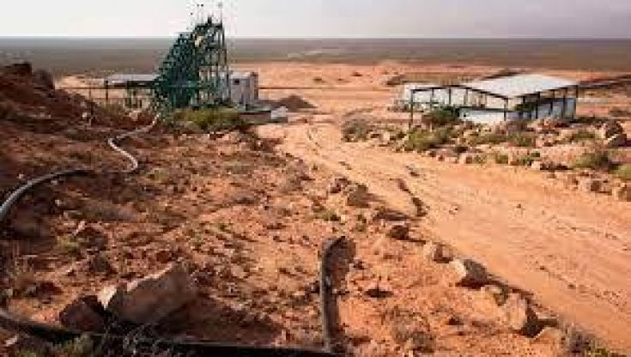

Individuato un giacimento per oltre un milione di tonnellate ricco di materie prime fondamentali per le attività più innovative, utilizzato dalle energie rinnovabili alle batterie per le auto elettriche ai telefoni cellulari

**ROMA –** Fa parte di una campagna di ricerca che riguarda tutti i Paesi europei. Nata con lo scopo preciso di **superare la dipendenza della Cina** nel campo delle **materie prime**. Il primo risultato, per certi versi clamorosi, arriva dalla Scandinavia: **nel nord della Svezia** è stato scoperto un giacimento di “**terre rare**” di dimensioni eccezionali, con possibili riserve per oltre un milione di tonnellate. Una scoperta senza precedenti e che avrà ripercussioni positive non solo per la Svezia ma per tutta **Europa.**

Ma per quale motivo?  Con terre rare si indicano 17 elementi della tavola periodica, individuati per la prima volta alla fine del Settecento proprio in Scandinavia. Dimenticati per un paio di secoli, per la difficoltà di estrazione, con **la trasformazione hi-tech dell’economia** sono diventati fondamentali per lo sviluppo dei settori più innovativi, dalla telefonia cellulare alla **mobilità elettrica**, dai computer all’**energia eolica e fotovoltaica.**

A renderli unici sono le loro **proprietà magnetiche e conduttive** che hanno consentito, per esempio, di **ridurre le dimensioni dei device elettronici** o migliorare le prestazioni dei magneti delle pale eoliche o degli hard disk.

I 17 elementi indicati come terre rare (**disprosio, erbio, europio, gadolinio, olmio, lantanio, lutezio, neodimio, praseodimio, promezio, samario, scandio, terbio, tulio, itterbio e ittrio**) in realtà non sono così poco diffusi nel sottosuolo. Secondo alcune ricerche la loro quantità sotto la crosta terrestre e 200 volte superiore a quella dell’oro.

I problemi sono altri: **la loro estrazione è spesso economicamente poco vantaggiosa** e comporta, in molti caso, attività dannose per l’ambiente. E’ il motivo per cui a lungo gli **Stati Uniti** hanno detenuto il primato per quantità estratte, salvo poi rinunciare per **i danni agli ecosistemi** attorno alle miniere.

E’ così salita alla ribalta la Cina, che al momento detiene oltre il 90 per cento della quota di mercato, seguita da **Australia, Russia, Brasile, Viet-Nam, India** e una serie di paesi africani. Prima della scoperta in Svezia, le riserve di terre rare già individuate erano stimate in 120 milioni di tonnellate, di cui 45 milioni in Cina, 22 in Viet-Nam, 21 in Brasile, 12 in Russia e 7 in India.

Come si può facilmente notare, all’appello manca proprio l’Europa. Per questo motivo anche su impulso di Bruxelles anche nel Vecchio Continente è iniziata la caccia al lantanio e ai sui fratelli. Per evitare di dipendere dai paesi asiatici (per non parlare della Russia) e non doversi imbarcare in una costosa concorrenza alle altre grandi potenze per accaparrarsi le risorse africane.

Come ha dichiarato di recente la presidente Ursula von der Layen. L’Unione europea dovrà aumentare di almeno cinque volte l’estrazione di terre rare da qui al 2030 per “evitare di ritrovarci di nuovo in una situazione di dipendenza come è successo per gas e petrolio”.

La nuova sfida è ora ridurre il periodo di tempo dal momento dell’individuazione dei giacimenti allo sfruttamento commerciale dei minerali, che al momento è indicati tra i 5 e i 10 anni.

La Repubblica 13 Gennaio 2023 Aggiornato alle 12:15 2 minuti di lettura

https://www.repubblica.it/economia/2023/01/13/news/terre_rare_maxi_giacimento_svezia_hi_tech-383291697/?ref=RHLF-BG-I383346536-P3-S2-T1